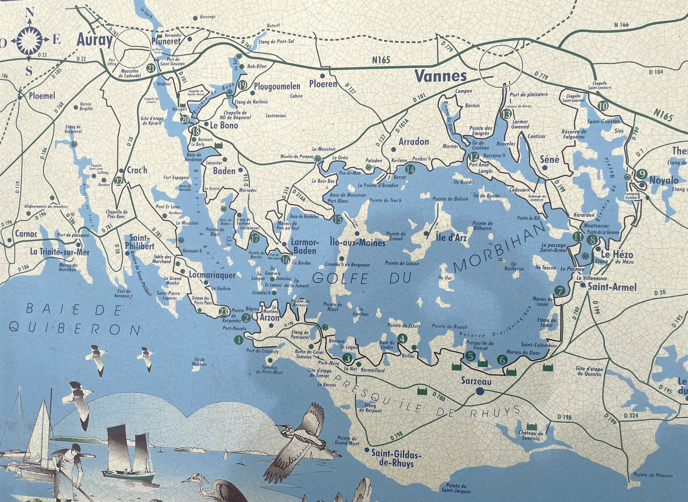
Club Randonnée

Week-end de la Pentecôte 2026 : vendredi 22 - lundi 25 mai
Marche sur les bords de la rivière d’Auray (Morbihan)

Chers Amis,

Voici un programme de promenade facile, le long des rivières d’Auray et du Bono, à fleur d’eau, avec une excursion sur les îles du Golfe du Morbihan si le temps est clément.

Nous découvrirons le charme des paysages marins qui s’enfoncent loin dans les terres, bordés de sites mégalithiques, de demeures seigneuriales, de bâtiments typiques comme les moulins à marée et de charmantes églises en granit.

L’Histoire sera présente avec le souvenir de Saint Gildas, de Benjamin Franklin, de Cadoudal et d’autres encore. Les courageux n’oublieront pas leur maillot de bain !

Nous atteindrons la région, soit en TGV (Paris Montparnasse – Auray en 2h37), soit en voiture (environ 480 km depuis Paris dont une bonne partie sur l’autoroute passant par Rennes).
Notre point d’ancrage sera à un jet de pierre du port de Saint Goustan (Auray) à l’hôtel Le Branhoc – Brit Hotel avec une partie des chambres sur jardin.

- PROGRAMME INDICATIF

- Vendredi 22 mai
Nous arriverons donc pour la majorité d’entre nous à Auray, située dans le parc national régional du Golfe du Morbihan, en train, en milieu d’après-midi et nous récupérerons un ou deux minibus de location avant de nous rendre à la sortie sud de la ville à notre hôtel « Le Branhoc – Brit Hotel » où nous passerons 3 nuits.
- Départ de Paris Montparnasse : TGV direction Rennes-Quimper, arrêt Auray 15h01-17h38 ; (train suivant : 16h54-19h42).
- A l’hôtel nous retrouverons ceux venus en voiture ; distribution des chambres.

- Descente vers le port de Saint Goustan tout proche ; balade dans le vieux village (église Saint Sauveur et Chapelle Notre-Dame-de-Lourdes) et au bord des quais. La rivière d’Auray, qui débouche dans le Golfe en aval du port, pouvait recevoir des navires de haute mer jusqu’au XIXème siècle. Nous dînerons dans une crêperie sur le quai.

- Samedi 23 mai : en bateau vers le Golfe et autour des îles
Nous aurons le choix de partir en bateau soit du port de Saint Goustan, soit de Locmariaquer, soit du Bono sur deux bateaux privatisés pour une journée de navigation sur le Golfe du Morbihan.
Nous prendrons le pique-nique avec nous à bord et déjeunerons soit sur le bateau soit à terre selon l’humeur du vent.
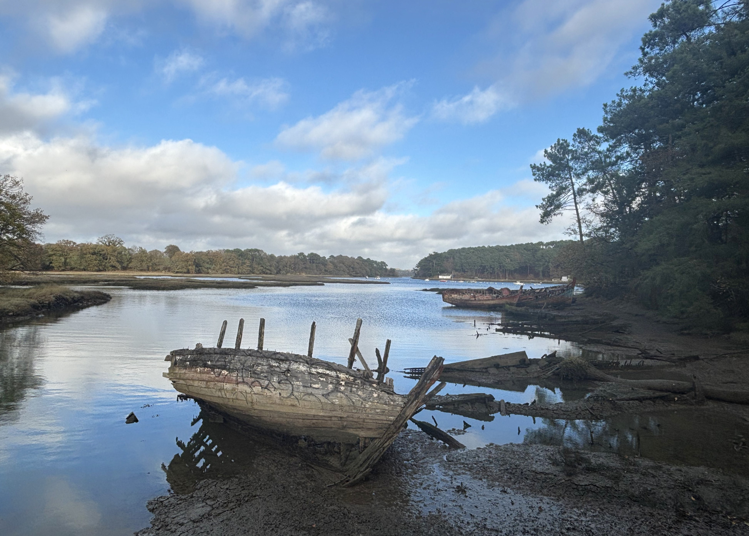
Nous ferons le tour des Sept Iles, du tumulus de Gavrinis, de Berder et de la fameuse Ile aux Moines. Baignade possible, marche sur les îles.

- 9h30 : départ en minibus ou directement en bateau de Saint Goustan,
- Déjeuner pique-nique,
- Retour à l’hôtel à pied ou en minibus,
- Visite du vieil Auray,
- Dîner au restaurant Loko Gare d’Auray.

- Dimanche 24 Mai : randonnée des deux églises (environ 20 km)
Cette promenade facile nous conduira le long de sentiers forestiers bordant la rivière d’Auray et la rivière du Bono.
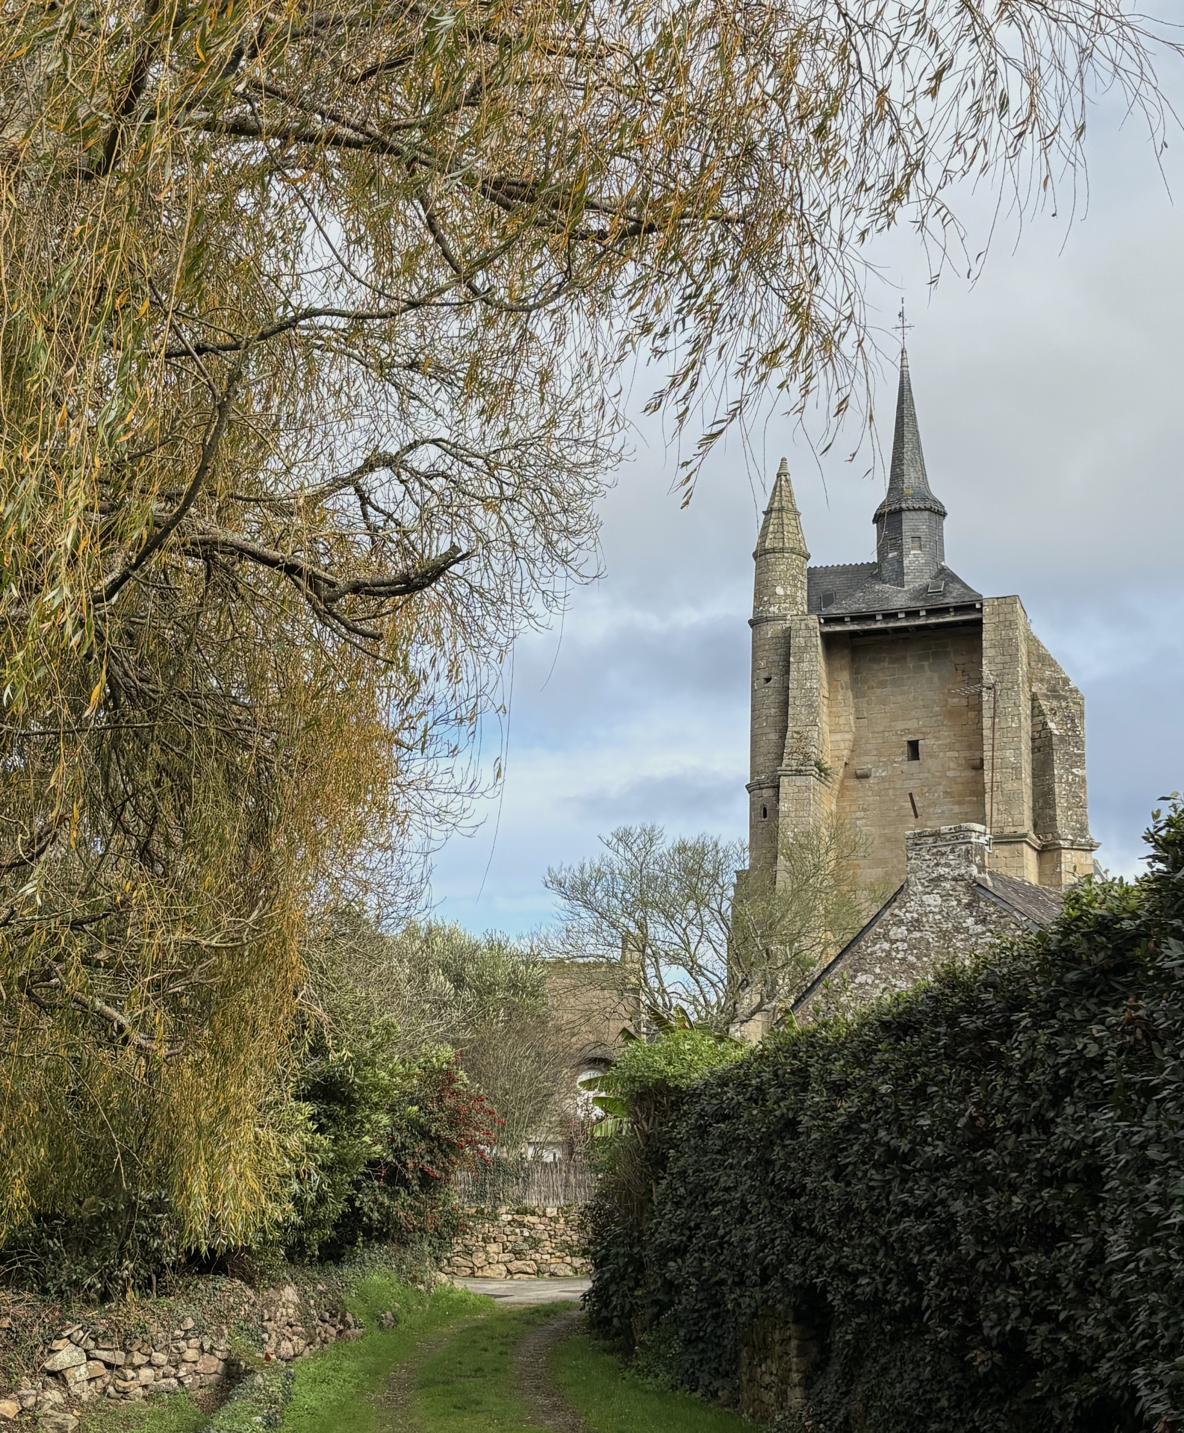
Nous quitterons Saint Goustan par la rive gauche de la rivière d’Auray et descendrons jusqu’à l’embouchure de la rivière du Bono en longeant le manoir de Plessis Ker et en traversant le jardin du souvenir.
En passant sous le pont du Bono nous remonterons vers le cimetière à bateaux du Bono et poursuivrons vers l’église de Sainte Avoye ; nous reviendrons vers la passerelle du Bono et passant sur l’autre rive nous irons vers le Moulin de Kervilio et la chapelle de Béquerel.
Retour vers le Bono par l’intérieur où nous récupérerons la rivière d’Auray pour nous diriger vers le tumulus et les tombelles de Kernours. Nous prolongerons vers le manoir de Kerdrean qui offre une belle halte puis vers le golf avant de songer à revenir vers Saint Goustan en longeant la rivière.
- 9h30 : départ de Saint Goustan,
- Déjeuner pique-nique,
- Retour à l’hôtel à pied,
- Dîner au restaurant Loko Gare d’Auray.
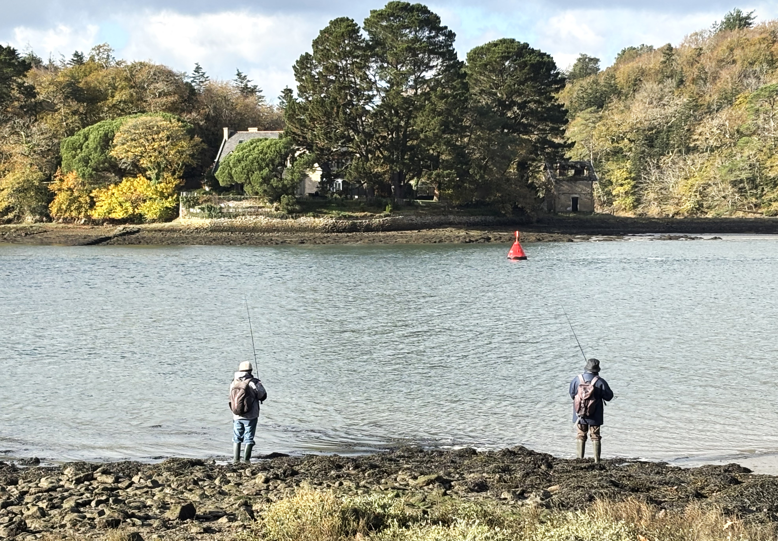

- Lundi 25 mai : randonnée Auray (jour de marché) et Sainte Anne d’Auray
Départ à pied de l’hôtel pour traverser Auray, visiter la cathédrale Saint Gildas et nous diriger vers le mausolée de Georges Cadoudal, chef chouan.
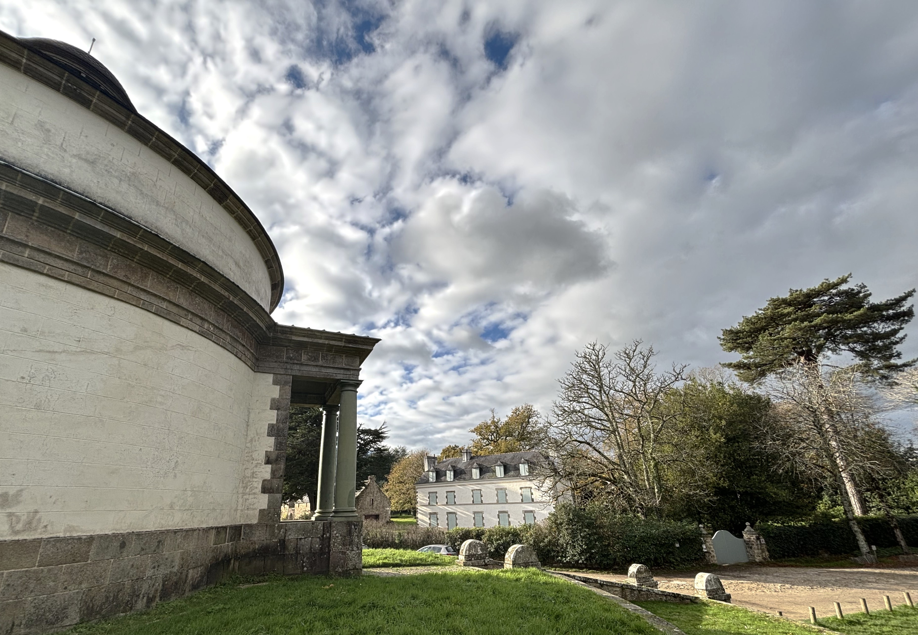
Nous randonnerons ensuite vers Sainte Anne d’Auray, visite de la basilique et tour de la zone humide de Lann Hir.
- 9h30 : départ de l’hôtel à pied,
- Promenade dans Auray,
- Déjeuner pique-nique,
- Randonnée vers et autour de Sainte Anne d’Auray,
- Retour Paris :
Départ Auray à 16h32, arrivée Paris Montparnasse
à 19h29.

- HEBERGEMENT
Le Branhoc – Brit Hotel 5 route du Bono 56400 Auray
02 97 56 41 55 contact@hotel-lebranhoc.com
Nous avons 15 chambres double (10 confort et 5 standard)

- TRANSPORT

- Train : voir plus haut le programme indicatif.

- minibus
1 ou 2 minibus à réserver selon le nombre de participants se rendant en voiture et prêts à véhiculer sur place d’autres participants ; 2 chauffeurs requis pour les minibus.
Nous avons besoin d’identifier au moins deux chauffeurs ayant au moins 3 ans de permis.
Si vous venez en voiture, merci de préciser si vous pouvez prendre des passagers et combien.

- BUDGET ESTIME
Cette estimation est faite en envisageant un nombre de 20 participants ; le coût exact ne pourra donc être déterminé que lorsque nous saurons combien de gens se sont inscrits et de combien de voitures nous disposons.

- Hébergement : 250 à 285€ par personne selon standard et occupation
- 3 pique-niques : 45 €
- Dîners : 100 €
- Véhicule : 30 €
- Bateau : 30€
- Visite & divers 15 €
- Total estimé : 470 € à 505 €

Très important : le week-end de la Pentecôte est très prisé dans cette région : les prestataires demandent une réponse au plus tard pour le 15 février.

- CONTACT : Denis RICHARD tél. : 06 47 97 43 62, denisrichard28@gmail.com

Inscription sur le site de l’Association des Sciences Po uniquement avant le 15/02/2026
https://sciencespo-alumni.fr/group/club-randonnee/100
AVEC REGLEMENT D’UN ACOMPTE de 100 € par personne par carte bancaire

